POWER CLEANER吸尘器
CLEANER PS-40

PS-40无尘室专用吸尘器

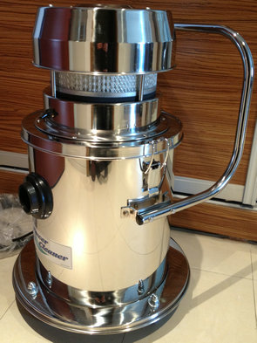
高性能低成本
NEW

MODEL

电 压：220 V
功 率：1350 W
气 流：200 m³/h
吸 气 量：2700 mm H₂O
噪音标准：仅61db(a)

容 量：40 L
尺 寸：(L×W×H):(48cm×48cm×73cm)
重 量：18 kg
电源线长：10 m
材 质：不锈钢

PS-40无尘室专用吸尘器
1. 配备HEPA高效过滤器，有效过滤99.97%之0.3微米粒子
2. 适合吸除地面、墻面、桌面和机械操作之周边设施的微尘。
3. 专为无尘环境设计，诸如：制药业，半导体业，微电子业，药业/生物化学工业等。
4. 即买即用，零件齐全、操作简便。
5. 医用不锈钢，高抗酸碱性。
6. 四个万向车轮，操作更加简便。
7. 特殊材质的吸管具有高耐压特性。
PS-40 五大过滤系统
第一层过滤：集尘袋
由特殊材质制成的集尘袋，能有效的收集处理可目视的粉尘,保持其他过滤器的清洁，而且容易更换。
第二层过滤：袋式滤网 (布质中效)
可洗式布质滤网是静电处理的棉布过滤网，可以有效的过滤小于4um大小的微尘粒子，有效的延长HEPA/ULPA过滤器的寿命。
第三层过滤：HEPA过滤器 （马达前置）
HEPA(高效过滤器)是由玻璃纤维纸制成，可有效过滤99.97%之0.3um微尘粒子，是人头发直径的1/300的粉尘。
第四层过滤：马达前置垫
深层过滤，可以保护马达使用并延长使用寿命。
第五层过滤：HEPA过滤器 （马达后置）
HEPA(高效过滤器)是由玻璃纤维纸制成，可有效过滤99.97%之0.3um微尘粒子，是人头发直径的1/300的粉尘。
